**របៀបក្នុងការប្រើប្រាស់ Customer System**

ចុចលើប៊ូតុង​ Customer Menu នៅផ្នែកខាងលើ៖

1. Customer Info​ សំរាប់កត់ត្រានូវព័ត៍មានរបស់អតិថិជន។

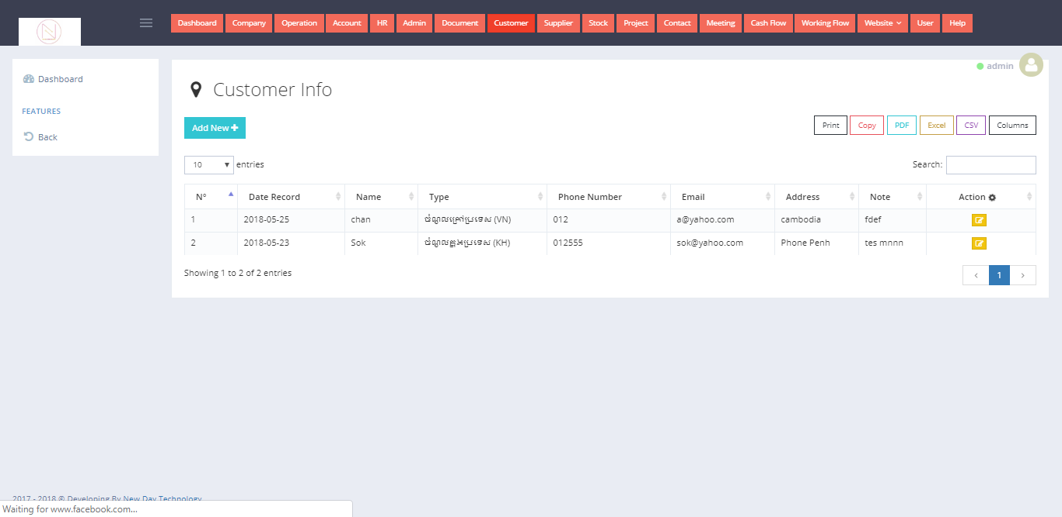

1

2

1. ចុចលើប៊ូតុង Add New , បំពេញព័ត៌មានរបស់អតិថិជន​ និង Save
2. ចុចលើប៊ូតុង លេខ 2 ដើម្បីកែប្រែព័ត៌មាន, បំពេញព័ត៌មាន​ និង Save
3. Customer Invoice​ សំរាប់កត់ត្រានូវព័ត៍មាននៃវិក្ក័យបត្រ័របស់អតិថិជន។

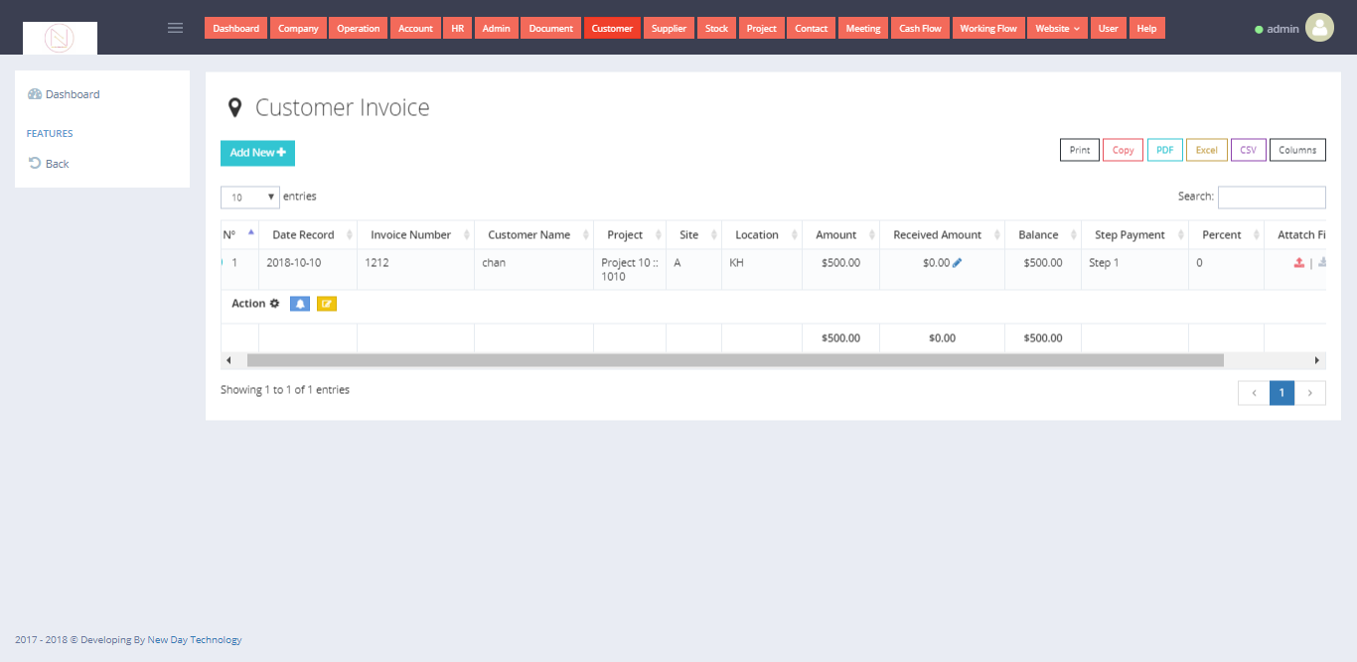

2

4

3

1

1

1. ចុចលើប៊ូតុង Add New , បំពេញព័ត៌មានវិក្ក័យបត្ររបស់អតិថិជន​ និង Save
2. ចុចលើប៊ូតុង លេខ ២ ដើម្បីបន្ថែមឯកសារដែលមាន
3. ចុចប៊ូតុងលេខ ៣ ដើម្បី​ Alert ព័ត៌មាន
4. ចុចលើប៊ូតុង លេខ ៤ ដើម្បីកែប្រែព័ត៌មាន, បំពេញព័ត៌មាន​ និង Save
5. Type list​​ សំរាប់កត់ត្រានូវប្រភេទនៃចំណូលដែលបានមកពីអតិថិជន។

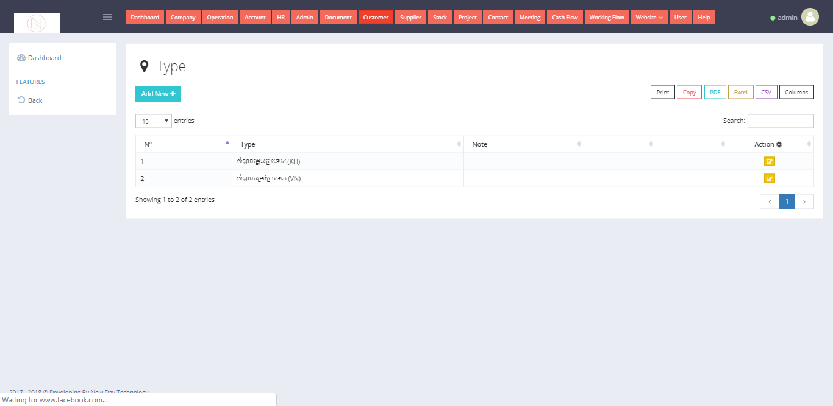

2

1

1. ចុចលើប៊ូតុង Add New , បំពេញព័ត៌មាន​ និង Save
2. ចុចលើប៊ូតុង លេខ ២ ដើម្បីកែប្រែព័ត៌មាន, បំពេញព័ត៌មាន​ និង Save
3. Project list សំរាប់កត់ត្រានូវព័ត៍មាននៃគម្រោងដែលមាននៅក្នុងក្រុមហ៊ុន។

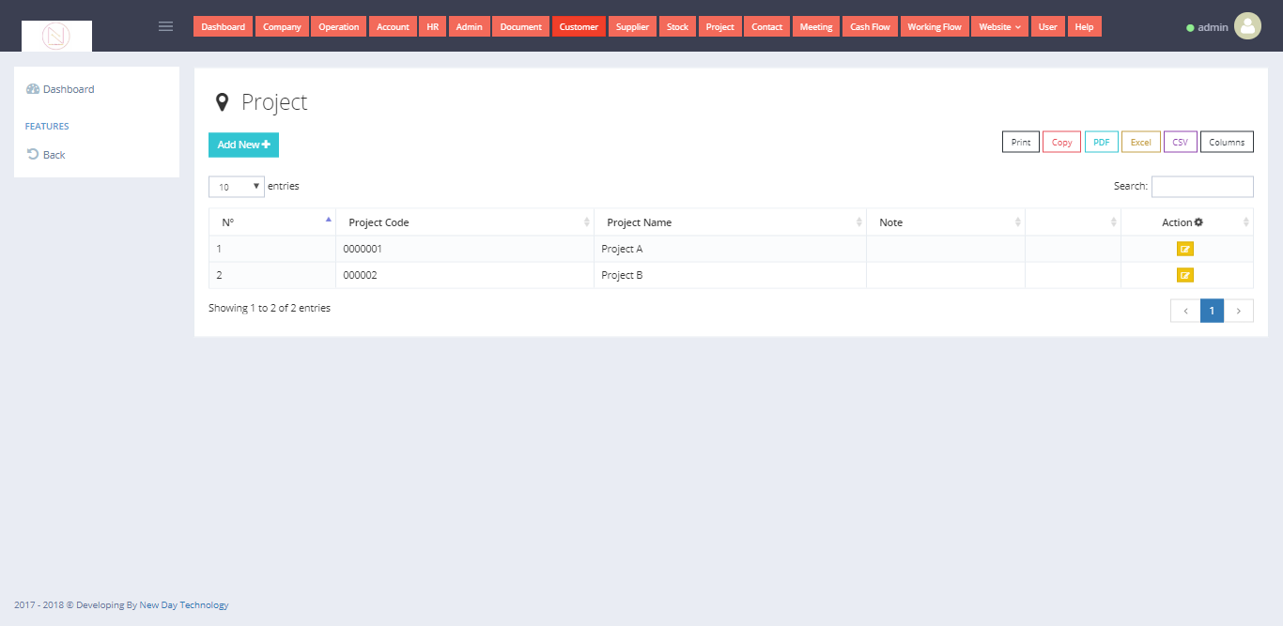

2

1

1. ចុចលើប៊ូតុង Add New , បំពេញព័ត៌មាន​ និង Save
2. ចុចលើប៊ូតុង លេខ ២ ដើម្បីកែប្រែព័ត៌មាន, បំពេញព័ត៌មាន​ និង Save
3. Step Customer Payment list សំរាប់កត់ត្រានូវជំហាននៃការបង់លុយរបស់អតិថិជននៅក្នុងក្រុមហ៊ុន។

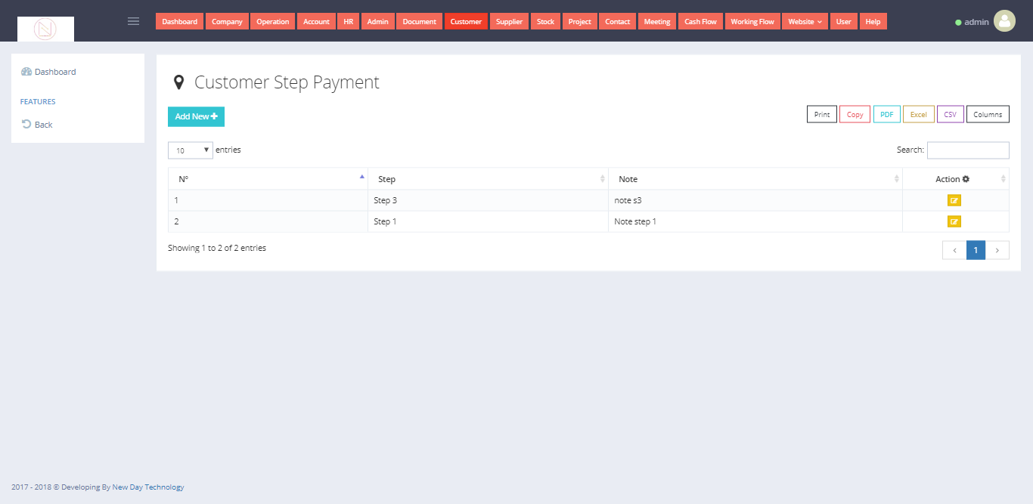

2

1

1. ចុចលើប៊ូតុង Add New , បំពេញព័ត៌មាន​ និង Save
2. ចុចលើប៊ូតុង លេខ ២ ដើម្បីកែប្រែព័ត៌មាន, បំពេញព័ត៌មាន​ និង Save
3. Report Customer

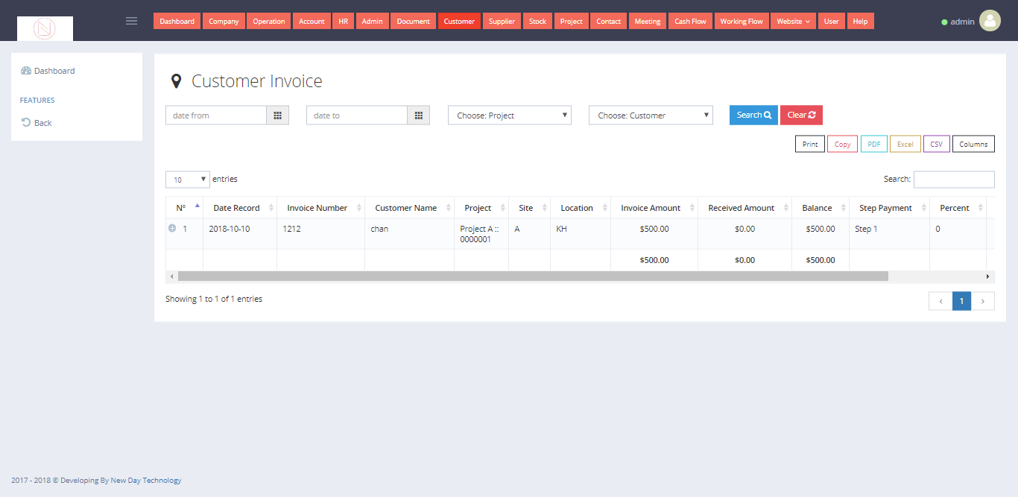

1. ជ្រើសរើសថ្ងៃខែឆ្នាំណាមួយទៅថ្ងៃខែឆ្នាំមួយទៀតដែលចង់ស្វែងរក ហើយចុចប៊ូតុង Search
2. ជ្រើសរើសថ្ងៃខែឆ្នាំណាមួយទៅថ្ងៃខែឆ្នាំមួយទៀត និង Project ដែលចង់ស្វែងរក ហើយចុចប៊ូតុង Search
3. ជ្រើសរើសថ្ងៃខែឆ្នាំណាមួយទៅថ្ងៃខែឆ្នាំមួយទៀត និង Customer ដែលចង់ស្វែងរក ហើយចុចប៊ូតុង Search